Nombre de la materia: Comunicación en los ámbitos escolar y profesional.
Nombre de la tarea: Imagen interactiva
Especialidad: Producción de calzado
Grupo: 2114
Nombre de los integrantes:
Cynthia Ramirez Padilla
Evelyn Macias Ibarra
Karla Guadalupe Miranda Valderas

14 abr. 21

EL Gato negro
Autor: Edgar Allan Poe
país en que se escribió: Publicado en el periódico Saturday Evening Post de Filadelfia
Contexto histórico: se publicó en 19 de agosto de 1843
Corriente literaria a la que pertenece: pertenece al genero de terror o novela moderna
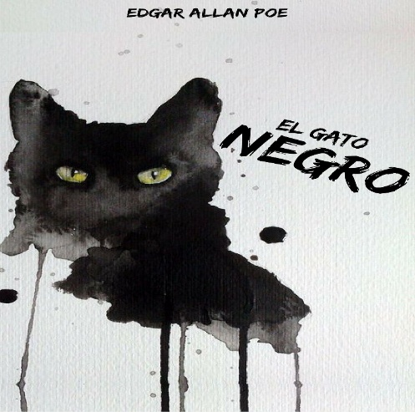
Sinopsis: se trata de un hombre que junto a su esposa tenían demasiados animales domésticos uno de ellos era un gato negro llamado Plutón era la mascota favorita de la pareja , el hombre ya de algún tiempo era alcohólico y un día llega a su casa demasiado tomado y el gato se la atraviesa por su camino y se desquita con el y el gato al sentirse amenazado muerde al hombre y a él le da demasiado coraje que le saca un ojo convertir su vida en un infierno.

El fantasma de la ópera

Autor: Gaston Leroux
país en que se escribió: publicada en marzo de 1910 1 Contexto histórico: En 1870, en el conservatorio de música de la calle «Le Peletier», Erik, un joven y prometedor pianista conoció a una bella bailarina en el conservatorio. Ambos se enamoraron profundamente, se comprometieron y decidieron casarse a finales de año.
Corriente literaria a la que pertenece: es una novela gótica
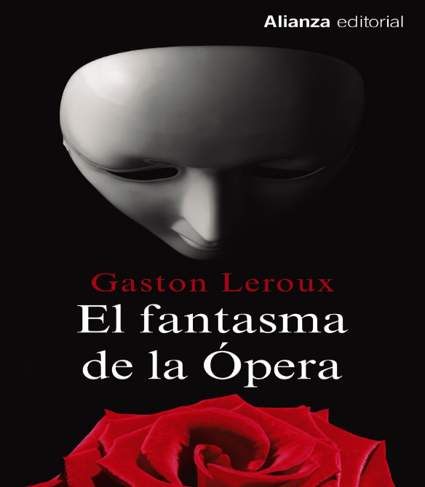
Sinopsis: En un ambiente de novela gótica, el escenario de la Ópera de Paris esconde la morada del Fantasma y sus intrigas para conseguir a su amada bailarina La Ópera de París se convierte en teatro de horrores en la más célebre obra del periodista y escritor de novelas detectivescas

Ritual
Autor: Adam Nevill
país en que se escribió: Se escribo en España
Contexto histórico: Se publicó en agosto del 2011
Corriente literaria a la que pertenece: pertenece al género de terror.
Sinopsis: es un libro de horror puro, que enfrenta al ser humano con sus miedos más primitivos, el horror de una naturaleza desconocida y sus fantasmas ocultos en medio de una solitaria y fría noche en lo desconocido. Galardonado con premios obtiene los mejores comentarios de los críticos del horror.


Misery
Autor: Stephen King
país en que se escribió: del escritor estadounidense Stephen King
Contexto histórico: Fue publicada en 1987
Corriente literaria a la que pertenece: Misery es una novela de terror psicológico
Sinopsis: Un escritor sufre un grave accidente y recobra el conocimiento en una apartada casa en la que vive una misteriosa mujer, corpulenta y de extraño carácter. Se trata de una antigua enfermera, involucrada en varias muertes misteriosas ocurridas en diversos hospitales.
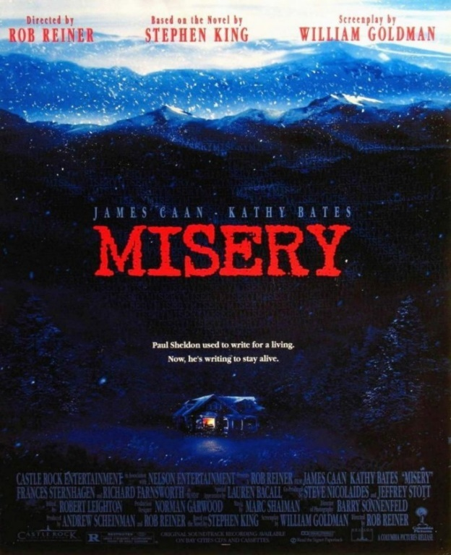

Déjame entrar

Autor: Jhon Ajvide
país en que se escribió: se escribió en Suecia
Contexto histórico: publicada en el año 2004
Corriente literaria a la que pertenece: es una novela de vampiros
Sinopsis: La historia se centra en la relación entre Oskar, un niño de trece años y Eli, una extraña niña de la misma edad que Oskar, que acaba de mudarse a su edificio.



